驱动器V2调试软件使用说明

1. 实现功能

通过232串口与驱动器连接，可进行电机及驱动参数配置，调试电机初始角，各个运行模式，配置编码器类型；观察反馈状态及数据，调整PI参数，最后确认参数写入驱动内flash保存。

1. 软件情况

使用qt5.8编写上位机软件，版本V1.0，

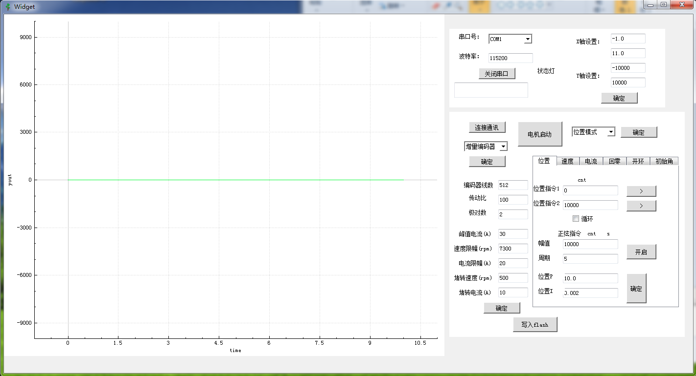

软件由主显示界面，串口配置窗口和调试窗口组成。

调试窗口主要包括电机参数配置模块和控制模式下子菜单组成，控制模式下子菜单包括位置子菜单，速度子菜单，电流子菜单，回零子菜单，开环子菜单和初始角子菜单，分别配置各模式下的参数及调试情况。

1. 调试流程
2. 串口设置，观察界面设置，连接串口：

串口波特率默认115200；

XY轴有默认设置，点击确定可显示相应范围

点击连接串口，可使能驱动器发送数据，界面开始实时动态显示数据，状态灯点亮，该按键不影响驱动器接收数据，但未连接串口状态时，驱动器默认接收Ethercat命令。

1. 设置参数

用户需自设定参数包括如下：

1. 编码器线数
2. 传动比
3. 极对数
4. 峰值电流(A)，用于电流采样归一化计算，即此值=1.0；
5. 速度限幅(RPM),速度内部按10000rpm归一化，此值为速度环限幅值，即实际闭环运行不应超过此值；
6. 电流限幅(A),电流环给定的限幅值，及实际闭环运行不应超过此值；
7. 堵转速度(RPM),判断堵转故障时，低于此值指令差一段时间3s；
8. 堵转电流(A),高于此值一段时间0.03s，即判断过流；

初始角模式

该模式下，先选择位置反馈为增量编码器